AUDIÊNCIA PÚBLICA

LEI ORÇAMENTÁRIA ANUAL - 2025

REALIZADA AOS 21 DE OUTUBRO DE 2024

Ao vigésimo primeiro dia de outubro de 2024, na sede da Câmara Municipal sito à Av. Monsenhor Bruno Nardini n.º 1835, o Mestre de Cerimônia inicia a sessão da Audiência Pública da Lei Orçamentária Anual referente ao ano de 2025. **Com a palavra o Mestre de Cerimônia:** Senhoras e senhores, muito bom dia. Sejam todos bem-vindos. Agradecemos a presença de todos. A Câmara Municipal de Americana inicia neste momento, a Audiência Pública para discussão do Projeto de Lei nº 105/2024, de autoria do Poder Executivo, que Estima a receita e fixa a despesa para o exercício financeiro de 2025, projeto que trata da Lei Orçamentária Anual – LOA 2025, esta audiência que está sendo realizada pela Comissão de Finanças e Orçamento da Câmara Municipal de Americana. Acompanha a Mesa para os trabalhos desta manhã, a Presidente da Comissão de Finanças e Orçamento da Câmara Municipal de Americana, a vereadora Leonora Périco; vereador membro também da Comissão de Finanças e Orçamento, o vereador Fernando da Farmácia; a Secretária de Fazenda de Americana, a Sra. Simone Inácio de França Bruno; a Diretora de Unidade da Secretaria de Fazenda, a Sra. Silvia Maria Botelho. Estão presentes aqui nas bancadas, o Presidente da Câmara Municipal de Americana, vereador Thiago Brochi; os vereadores Leco Soares, Lucas Leoncine, Prof. Juliana, Gualter Amado e Silvio Dourado. Justificou ausência, por motivo de reunião em São Paulo, o vereador Pastor. Miguel Pires. Destacamos também a presença aqui do Professor Robert, coordenador do curso de Direito da Unisal, com alunos do curso de direito da Unisal e, também, vereadora eleita para a 19ª Legislatura, a Sra. Talita Denadai, também está presente. Qualquer outra autoridade, por favor, que esteja presente, que não tenha sido mencionada, apresente-se ao nosso cerimonial para que nós possamos fazer o devido registro. Nós lembramos que, a audiência está sendo transmitida ao vivo pela TV Câmara, através do Canal 8 da Claro RPTV, pelo site oficial da Câmara, e . também por nossas redes sociais, no Facebook e no YouTube. Nós teremos inicialmente a apresentação do projeto pela Secretaria municipal de fazenda, depois teremos a abertura da palavra aos vereadores e desde já a população presente pode se inscrever para participar aqui no plenário. Temos a ficha de inscrição aqui na frente para fazer uso da palavra aqui na tribuna e também as pessoas presentes que quiserem fazer alguma manifestação, mas não quiserem falar no microfone, temos ai o formulário para manifestação por escrito, aqui também à frente, basta preencher o formulário, depositar na urna, que nós faremos a leitura. As pessoas que nos acompanham ao vivo pela TV Câmara, que nos assistem pelas redes sociais, podem participar enviando o e-mail: **audiênciaspúblicas@camara-americana.sp.gov.br**. O e-mail vai estar o tempo todo aí na nossa tela e também na página da audiência que nós estamos mostrando agora aí na Transmissão nós temos o formulário para envio das mensagens, aí do seu lado direito é, basta preencher um para a gente. E nessa página da audiência, também é possível consultar aí, nos links aí abaixo o projeto de lei, com todos os seus anexos, com todas as suas informações a respeito aí do orçamento. Estas as formas de participação desta audiência. Passo a palavra então, para abertura oficial dos trabalhos desta manhã à Presidente da comissão de finanças e orçamento da Câmara municipal de Americana, vereadora Leonora Périco. **Com a palavra a vereadora senhora LEONORA:** Bom dia a todos e a todos aqui presente. Declaro aberta a audiência pública para discussão do projeto de lei nº 105/2004, que estima a receita e fixa a despesa para exercício financeiro de 2025. Lei orçamentária anual. Sob a proteção de Deus declaro aberta esta audiência. Passo a palavra, inicialmente, para a Secretária da Fazenda do Município de Americana, Simone Inácio França Bruno, para suas considerações iniciais. **Com a palavra a Secretária Simone**: Bom dia a todos, não é? Leonora é, na, na sua pessoa, eu quero cumprimentar toda a mesa, não é? Muito obrigada por, mais uma vez, a gente poder estar aqui para falar sobre o orçamento do município de Americana. É a última peça orçamentária, não é, já para, nos preparando para a execução do próximo exercício, a LOA lei orçamentária anual 2025. Thiago, na sua pessoa, eu quero cumprimentar todos os vereadores aqui presente, agradecer a presença. Temos uma audiência com, praticamente lotado o plenário. É muito bom a gente ter a presença de estudantes aqui é, assessores, não é? Vejam, a presença dos assessores, funcionários dessa casa, funcionários da prefeitura. Então, eu quero desejar um bom dia a todos e agradecer a todos a disponibilidade, a presença e a oportunidade da gente discutir essa peça orçamentária. Agradecer à Silvinha, em nome da minha equipe, não é, nossa diretora de orçamento. É, coordena uma equipe aí na prefeitura, vários anos e vem se dedicando ao orçamento, é, dessa prefeitura, juntamente comigo. Então quero agradecer todo o seu trabalho, sua dedicação e já passo a palavra para você começar a leitura dos números da da lei orçamentária anual. **Com a palavra a Diretora Silvia**: Bom dia a todos. E começa a explanação sobre os slides projetados. Lei orçamentária anual 2025.

A Constituição Federal de 1988 definiu o modelo orçamentário atual, o qual é montado por meio de 3 instrumentos, Plano Plurianual PPA, que estabelece diretrizes, objetivos e metas da administração pública para médio prazo, 4 anos. Lei de Diretrizes Orçamentárias LDO, que define as metas e prioridades da administração pública para o exercício financeiro seguinte e orienta a elaboração da Lei de Orçamento Anual. E a Lei Orçamentária Anual, a LOA. Dispõe sobre a previsão de receitas e fixação de despesas e viabiliza a execução do plano de trabalho para o exercício financeiro a que se refere.

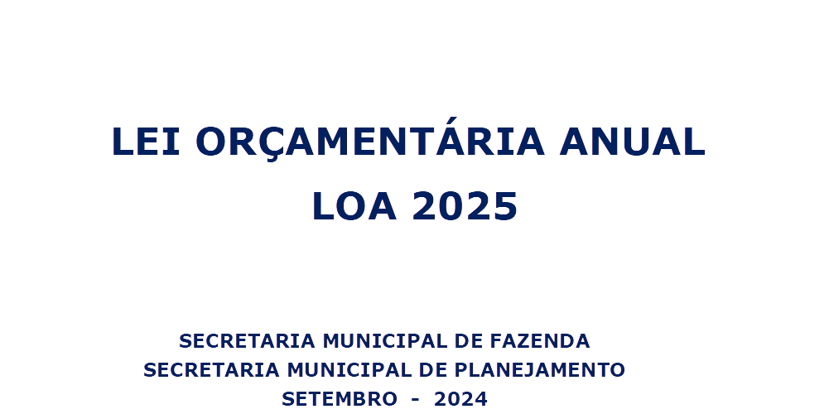

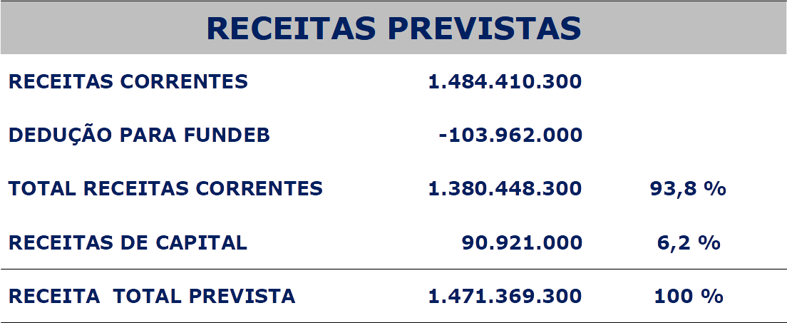

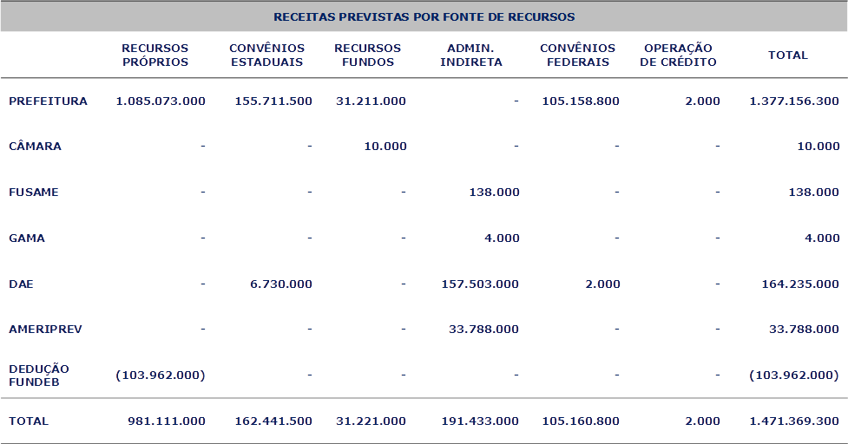

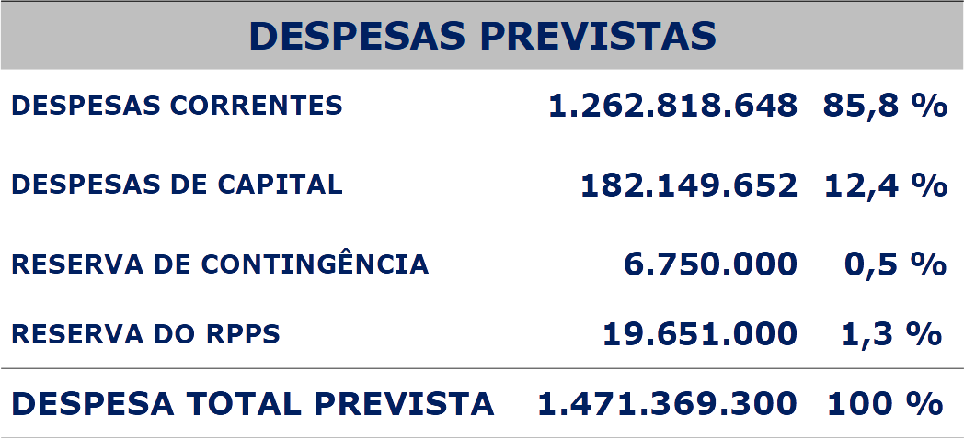

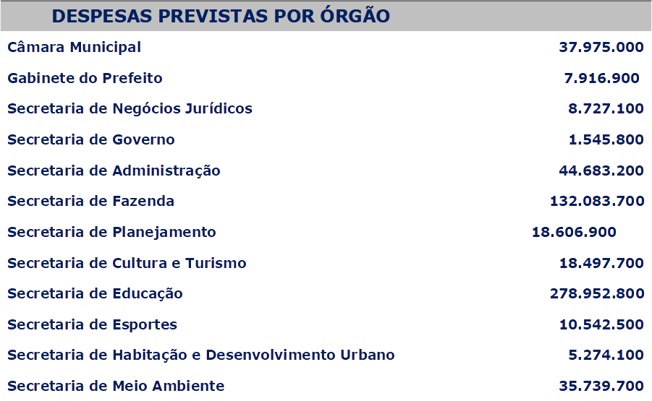

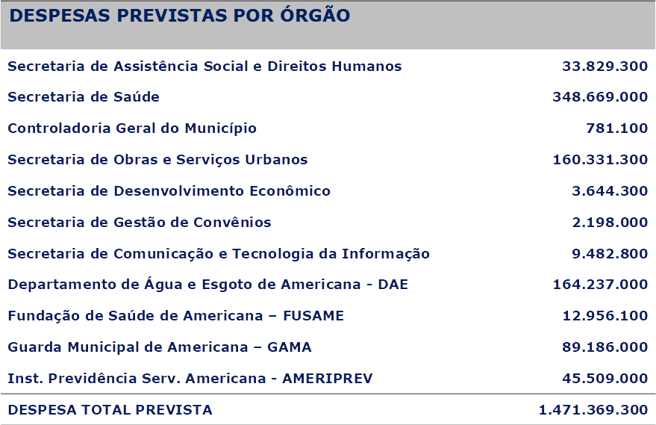

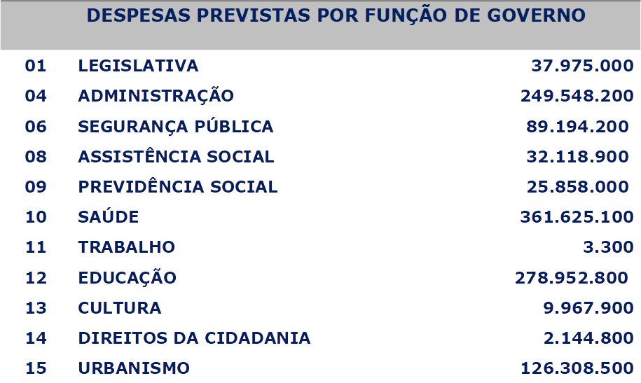

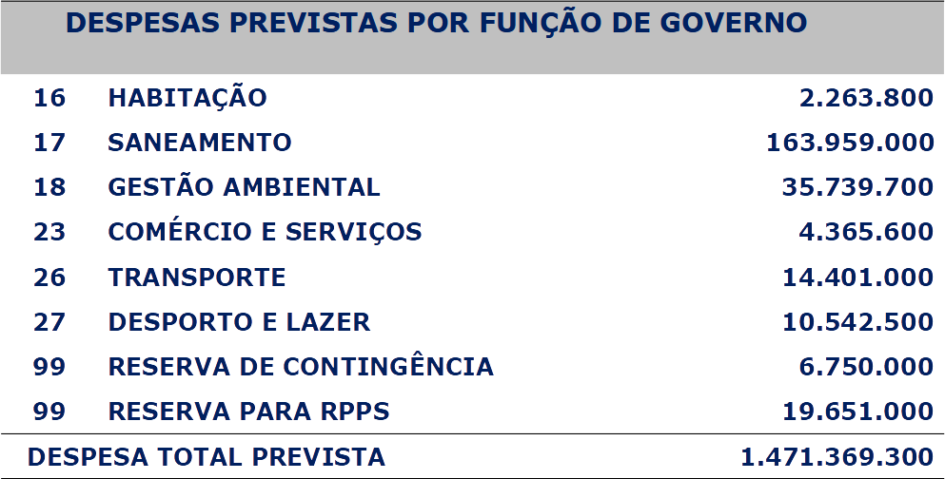

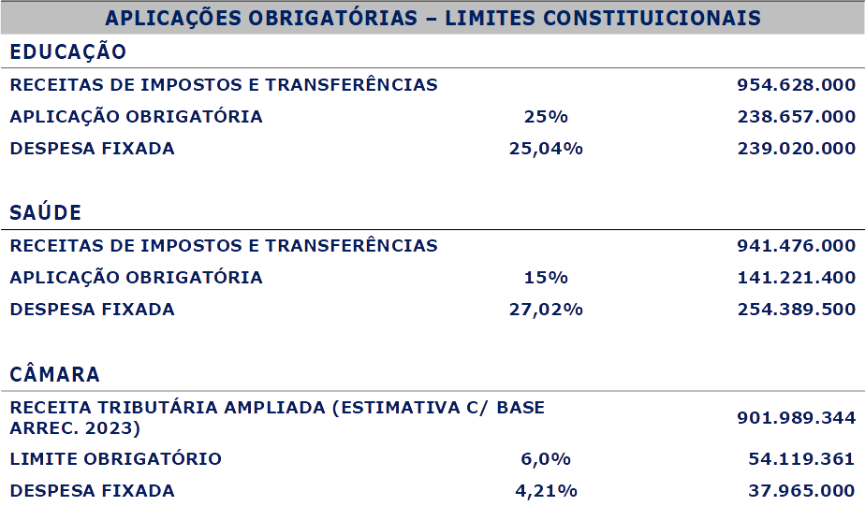

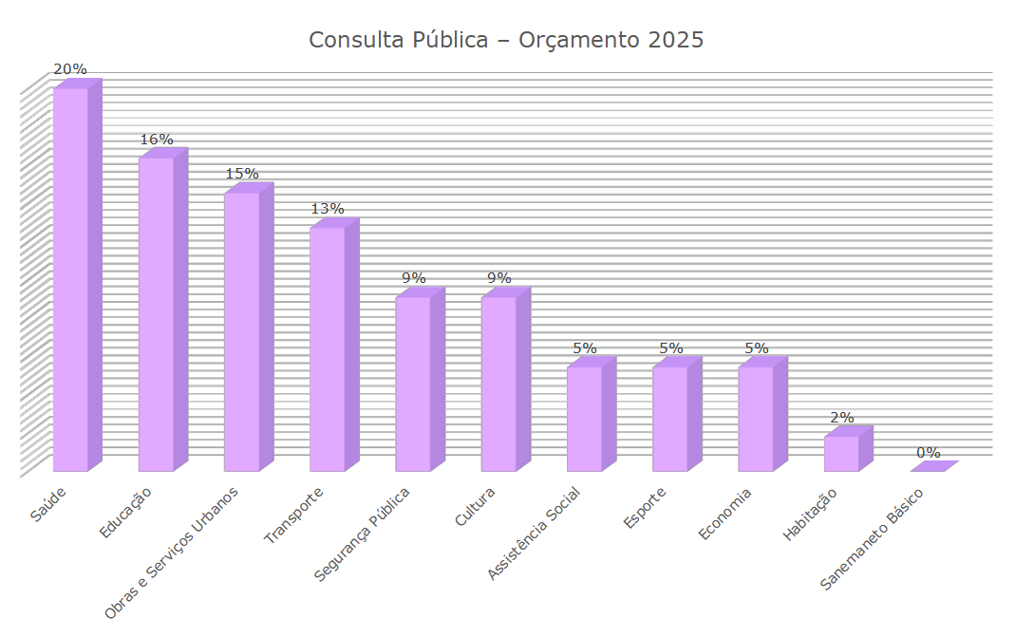

Agora, vamos passar um vídeo informativo sobre como é o processo orçamentário. E começa o vídeo: A Marina é uma menina um tanto agitada, gosta de fazer tudo ao mesmo tempo, arrumar o quarto, estudar, conversar com os amigos, passear com cachorros, jogar vôlei, tocar violão, comprar roupas. É Marina, uma hora, não vai dar certo. Agora, imagine um governo que precisa cuidar de uma cidade inteira, de um estado, de um país. Lembre que o governo cobra tributos para ter dinheiro para poder resolver os problemas da população. E, todos nós sabemos que são problemas graves. Problemas na educação, na segurança, nos transportes, na saúde. São tantos problemas, que não dá pra resolver todos de uma vez. É preciso escolher quais serão enfrentados primeiro, ou seja, é preciso definir prioridades. Por isso, antes de fazer o orçamento, o governo prepara uma lei chamada Lei de Diretrizes Orçamentárias. A LDO. É a LDO que define o que é mais importante e como o governo deve montar e aplicar o orçamento a cada ano. Agora, tanto a LDO, quanto o orçamento, seguem um plano maior, que define os grandes investimentos que o governante irá realizar no seu mandato. Esse plano é o chamado Plano Plurianual, ou PPA. Ele define, por exemplo, as rodovias e as hidrelétricas a serem construídas, os aeroportos a serem reformados, os museus a serem restaurados. Mas não são somente obras. O PPA também define ações do governo, como financiamentos aos agricultores, compra de equipamentos para hospitais e delegacias e muitas outras despesas. Portanto, temos três importantes leis orçamentárias O PPA, LDO e a Lei Orçamentária Anual, a LOA, que é o orçamento propriamente dito, cada qual com uma função. Para ficar mais fácil, vamos imaginar uma partida de futebol. As regras do jogo, que pode ou não pode ser feito, são definidas na LDO, na Lei de Diretrizes Orçamentárias já o planejamento do campeonato é o PPA, o Plano Plurianual. Agora, a partida de futebol, o jogo mesmo, esse é o orçamento que é a LOA, a Lei Orçamentária Anual. Resumindo, o sistema orçamentário brasileiro começa pelo plano plurianual o PPA, que define estratégias, diretrizes e metas da administração pública para um período de 4 anos. Temos também 2 leis anuais, a Lei de Diretrizes Orçamentárias, a LDO, que traz as regras para elaborar e executar o orçamento do ano seguinte, definindo também as prioridades e metas do governo, e a Lei Orçamentária Anual a LOA, que estima as receitas e programa as despesas de cada ano, de acordo com as prioridades do PPA e as regras estabelecidas pela LDO. Nenhuma despesa pública pode ser executada sem estar prevista na Lei Orçamentária Anual. Por isso, ela é tão importante. Após a projeção e explanação dos slides.

**Com a palavra a Diretora Silvia**: Eu devolvo a palavra então, para a Secretária Simone. **Com a palavra a Secretária Simone**: Bom, é, quando nós estávamos planejando aí a apresentação desse orçamento, nós não sabíamos que, que nós teríamos estudantes na plateia, não é, teríamos vereadores novos, não é, acompanhando. Mas eu acho que foi bem, bem didático, não é? O Sílvio sempre nos cobra sobre isso, não é Silvio? De, da gente ser transparente na nossa apresentação. Então, assim, esse vídeo, ele, ele, ele traz a realidade, na verdade, do Governo Federal, porque ele está contido lá no site do Senado. Mas você vai, acho que ele traz muito, é, o contexto para nossa realidade do município. Quer dizer, hoje nós estamos discutindo a terceira das leis orçamentárias, não é, do, do plano de leis orçamentárias. Tem o PPA de 4 anos; a LDO, que é as diretrizes, a discutimos em abril. Agora, nós estamos no planejamento da última peça orçamentária para o orçamento do ano que vem, que é a LOA é, então, nada fica, é, nada pode ser executado se não estiver contido dentro dessa lei. Daí, a importância de nós estarmos discutindo. Já tivemos uma primeira discussão na Prefeitura em setembro, e apresentamos nessa casa de leis aí, então, o projeto, o projeto completo da lei orçamentária. Estamos aqui, então, Leonora, abertos aí a discutir o que está contido e o que não está contido na peça da Lei Orçamentária Anual de 2025. Então, eu passo a palavra para você, que você vai direcionar aí, e eu acredito a, aos questionamentos agora. **Com a palavra a vereadora senhora LEONORA**: Passo a palavra para alguns vereadores, tem alguma pergunta? Com a palavra, o vereador Gualter Amado. **Com a palavra o vereador senhor GUALTER AMADO**: Bom dia, Simone. Bom dia ao pessoal da Unisal que está aqui presente. Bom dia a todos os vereadores, assessores, o pessoal de casa que está assistindo. É, há pouco, eu conversei com a Simone. É, para a gente mostrar que a lei orçamentária não são apenas aqui, três folhas. A lei orçamentária trata se de mais de 500 páginas, e lá são detalhados vários itens, inclusive quando a gente fala em rede de água pluviais. Em redes de água pluviais, em rede de água e esgoto, então, ali, contém várias contemplações da, da, de investimentos. E aqui, a gente não vê isso. Inclusive falei para a Simone que, na próxima reunião se haveria a possibilidade de chamar todos os secretários para a gente detalhar mais a LOA, porque a LOA, ela é muito simples, da maneira que ela vem sendo apresentada, em uma audiência pública, isso é muito importante para a gente poder discutir isso. Inclusive, é, é, é importante as pessoas entenderem que, isso vem pronto do executivo. Para a gente conseguir fazer uma alteração ali, para gente que creditar alguma, alguma investimento maior, por exemplo, em cultura, a gente vai ter que buscar da onde que a gente vai tirar esse investimento para colocar no lugar da cultura. Então, é bem complexo isso. Por isso que é importante talvez, a presença de vários secretários aqui para a gente discutir um pouco mais a LOA, é bem complexo, não são apenas três páginas, são mais de 500 (quinhentas) páginas aí, para serem discutidas. E, e a lei orçamentária, ela também contempla a pedidos ou indicações dos próprios vereadores. Então, aqui, tem vereador que, que fez pedidos é de, de retirada de esgoto da Gruta Dainese e construção de postos médicos, construções de postos policiais. Então, isso, a gente não consegue detalhar aqui nessa audiência pública, mas esse material é aberto, não é, Simone? Para quem quiser ter acesso a esse material e buscar, acho, que tem isso na internet tem, não é? **Com a palavra a Secretária Simone**: Agora ele está disponível, inclusive, aqui no, no site da Câmara. **Com a palavra o vereador senhor GUALTER AMADO**: Da Câmara Municipal? **Com a palavra a Secretária Simone**: É, detalhadamente, todos esses relatórios que você comentou, não é? Podem ser acessados e podem ser discutidos. **Com a palavra o vereador senhor GUALTER AMADO**: Aham., Porque é importante isso. Por exemplo, é, eu posso usar como exemplo. Hoje, nós estamos com um problema no departamento de água e esgoto. Então dá para, dá para o munícipe ou até o estudante da Unisal, entender qual é a receita do Departamento de Água e Esgoto e quais serão os investimentos no departamento de água e esgoto. Ali tem o detalhamento. Isso é importante tanto para o vereador que os representam aqui na Câmara, que tem o poder do voto, tanto quanto, à população, para poder acompanhar esse trabalho. Então é mais uma, uma fala para explicar um pouco mais, porque é a primeira vez que eu acompanho aqui uma escola presente, também, acompanhando a audiência pública da lei orçamentária anual. E é importante ser dito isso, obrigado. **Com a palavra a vereadora senhora LEONORA**: Com a palavra, a vereadora Professora Juliana. **Com a palavra a vereadora senhora PROF. JULIANA**: Bem, bom dia a todas e todos estão acompanhando essa audiência. Bom dia Simone, Leonora, na figura de vocês, cumprimento todas as autoridades. Eu queria também falar sobre essa questão da, do detalhamento relacionado às metas indicadores dentro do plano plurianual, que não é a peça que está sendo discutida hoje. Mas, Simone, eu gostaria que você também pudesse fazer algum tipo de posicionamento em relação a isso, que inclusive dentro desse vídeo, aproveitando que a gente está com muitos alunos aqui do curso de direito da Unisal, gostaria de parabenizá-los também, pela iniciativa. A gente aqui dentro desse plenário, a gente já falou muitas vezes do quanto que é importante essas iniciativas voltadas para a educação, para a cidadania. Então, toda vez que isso acontece é preciso valorizar e expandir. E especialmente nesse dia, eu acho que é interessante trazer também para os alunos que, a gente tem, por exemplo, na cidade de São Paulo, dentro da própria lei orgânica do município, a necessidade do Prefeito apresentar um programa de metas, que eu acho que a Simone poderia comentar, ele está, enquanto eu vou colocar entre aspas. Ele é um dos anexos do PPA, porque você encontra essas palavras que foram ditas aqui no vídeo, não é? Você tem um valor estimado dentro de cada programa, é dentro de cada Secretaria, unidade orçamentária, e você tem indicadores e metas relacionados àquele recurso, àquele recurso que está previsto no orçamento. É só que você não tem ali muito claro, exatamente o que vai ser avaliado para entender se aquele recurso está de fato cumprindo seu papel. Então, em tese, o recurso ele é reservado para uma determinada, para um determinado objetivo. Em tese, você tem lá os, os campinhos, metas, indicadores. Mas quando você vai olhar o que vem dentro desses Campos nos anexos, não é Silvio? A gente não tem, não encontra essa informação e isso é um dos apontamentos é, que está sendo feito pelo próprio Tribunal de Contas do Estado, quando faz a avaliação das contas da prefeitura. Então, eles colocam que existe uma dificuldade de mensurar a eficiência, eficácia, efetividade do uso do recurso. A gente até tem um projeto, né? A gente conseguiu apresentar essa proposta para alterar a lei orgânica e fazer, assim como na cidade de São Paulo, na capital, a gente tenha essa obrigatoriedade, de um plano, não é, de um programa de metas, bem específico, bem claro, bem detalhado, é, como um instrumento para a gente estar medindo e a gente não é. Quando eu falo a gente, é a gente que é Câmara de Vereadores, é também o tribunal de contas do estado, mas é também a sociedade civil, a população que se interessa, é, em saber, não é? A gente sempre ouve as pessoas falando, Ah! O dinheiro público, ele é mal gasto ou o Estado não funciona? A gente sabe que isso não é uma verdade absoluta, muito pelo contrário. O Estado, ele é, justamente através do Estado, através das políticas públicas, que a gente acaba garantindo um mínimo de dignidade para as pessoas, independentemente da classe social das pessoas, não é? Então, são as políticas públicas as garantidoras do direito. Então, se a gente não tem o Estado atuando de maneira eficiente, o que a gente tem é a barbárie. É o aprofundamento da miséria, o aprofundamento da desigualdade e da violência de maneira geral.,Então, ter isso aqui na cidade de Americana, eu acho, até porque a gente tem essa possibilidade de verificar o quanto que a gestão está sendo feita, mesmo de acordo com as necessidades e as prioridades estabelecidas nessas peças orçamentárias. Então, queria parabenizar e, mais uma vez, usar esse momento, porque é o momento de discussão do orçamento. Eu diria que é, até, um momento raro, não é? Ele é previsto na nossa lei orgânica, mas, infelizmente, ele fica muito circunscrito a esse ambiente muito institucional. As pessoas não têm muito acesso a esse papo. É um papo mais difícil mesmo, mas eu acho que, como Agente Público a gente pode sempre dar a nossa contribuição e tornar isso é, mais compreensível, não é mais popular, e eu acho que o próprio programa de metas, essa proposta que o nosso mandato apresentou e agora, só estamos precisando das assinaturas necessárias para que o projeto de fato tramite, não é? É, e por isso conto com os vereadores aqui, os meus pares dentro dessa casa para o projeto avançar. É, mas é importante a gente usar esse instrumento até para fazer com que essa essa discussão sobre o orçamento seja cada vez mais do interesse e cada vez mais acessível para todo o mundo. É isso? Obrigada. **Com a palavra a Secretária Simone**: Vou falar, senão, eu me perco. Pedi para Leonora para deixar eu, eu ir falando, não é? Nos intervalos aí com os vereadores é, o Gualter., a gente conversou, realmente, aí antes da audiência sobre essa questão da complexidade do orçamento, de trazer isso para uma audiência para nós que estamos o tempo todo lidando com ele. Pode ser que a gente ache que a gente está utilizando de maneira simples. E, o vereador Sílvio Dourado nos chama atenção disso há algum tempo, da gente trazer essa simplicidade para que todos estejam na mesma visão do orçamento. Então, realmente, está disponibilizado, desde o dia 30 de setembro, ele foi protocolado aqui. O projeto completo é, nós temos aí como, como apresentar para vocês alguns dos, dos projetos que estão já contidos em algumas Secretarias, pelo menos as maiores, as principais, já apresentamos na primeira audiência que falamos é, sobre o orçamento, mas eu acho importante aí a gente deixar claro que é dentre todos os projetos de manutenção da Prefeitura, é, nós destacamos aí na área de saúde, a manutenção dos nossos contratos e dos principais contratos aí, é, que contemplam a Secretaria de Saúde. Então, nós temos o contrato da OS que hoje administra o Hospital Municipal, A Unacom, UPA São José, UPA Dona Rosa e ainda temos a previsão aí de, da construção e da manutenção da UPA do, do Zanaga. A manutenção das UBSs é a construção de 2 novas, por meio do programa do PAC, no Jardim da balsa e no Jardim Jacira, a manutenção do custeio pelo consórcio Cismetrum. Então, nós temos aí também, já previsto no orçamento, a construção também do centro de referência do autista, que a gente também tem trabalhado para trazer isso à população. Na Secretaria de Educação nós temos a manutenção das unidades escolares, os programas já iniciados por essa administração, as salas Makers, apostilas, kits de material escolar, o Programa Google for Education. Ainda, a construção de uma creche na Praia Azul, na creche no, no Jardim Boer, com obras do recursos do PAC. É, o Jardim Boer aí, com finalizando, né, aquela obra do Estado, recursos do Governo do Estado. É, deixa eu ver o que mais temos aqui. Meio ambiente, nós temos a manutenção do contrato de áreas verde, de praças, lembrando que nós já revitalizamos várias praças. Esse processo ainda continua. É, na Secretaria de obras. Tema, temos a continuidade do programa de programas de recape, equipes de manutenção, que também foram contratos que vieram juntos nessa gestão. Contratos de limpeza pública que continuam, estão garantidos; tão importantes para a nossa é, vida aí em comunidade, tapa buraco, pintura de vias; na Assistência Social, manutenção de repasses às entidades e programas assistenciais já iniciados também, mãe americanense, cartão alimentação, República de pessoa idosa, residência inclusiva, acolhimento de crianças. É, a Cultura nessa gestão, voltou aí com vários eventos, não é? E que tem movimentado a cidade e, esses eventos ainda, já estão garantidos. Carnaval, rock, Aniversário da Cidade, Roteiro Gastronômico, Revirada Cultural, decoração de Natal, 7 de Setembro. É, na GAMA nós temos a questão da Muralha Digital, não é? E do Deje que a gente implementou também o ano passado aí e que vem garantida a segurança até nas escolas para as nossas crianças, continua. É a questão do DAE. A gente tem algumas obras aí que, que foram nos passados pelo superintendente, vários projetos para 2025, conclusão de projetos para a substituição do coletor tronco do, do Córrego Santa Angélica, implantação do sistema de adensamento, ele está, tratamento de iodo da UTA; elaboração dos estudos e implantação de obras para a redução de perda de água na região atendida por 12 reservatórios, reforma civil e adequação elétrica e hidráulica da antiga captação de água bruta, execução de 3 elevatórios de esgoto na região do Córrego da Gruta, adequação do sistema de bombeamento da UTA ao CR 01 São Vito, construção de reservatório pulmão com capacidade de 5.000.000 de litros, conclusão dos projetos da nova estação de tratamento de esgotos, também na Gruta. Conclusão dos projetos de executivos da ampliação da ET Praia e prolongamento do coletor tronco reconto Quilombo, além de continuidade no Programa Água na Torneira, com substituição e previsão aí de várias redes em, em vários municípios. O que a gente precisa entender em relação ao orçamento? Como o Gualter disse, todas as vezes que nós modificamos esse orçamento, nós precisamos de alguma fonte de recursos para isso. Por que? O orçamento, ele obrigatoriamente, ele tem que estar equilibrado, ou seja, a gente não pode autorizar despesa sem que haja uma previsão de receita para isso, né? Então, é como a gente viu no vídeo, se a gente quer fazer tudo de uma vez só, como acontece também na nossa casa, não é possível, não é? Vai virar um caos. Então, a gente precisa elencar algumas prioridades e isso a gente faz um estudo da capacidade financeira que o município hoje, ele contempla. A, a, a questão que a vereadora colocou sobre a transparência, não é? Sobre a forma de a gente se acompanhar é, essa execução, porque eu vejo que assim, nessa peça orçamentária, a gente tem esse planejamento para o ano seguinte. Então, a gente coloca aqui o que a gente prevê é, arrecadar de receita e onde serão aplicados esses curso e nós temos pelo menos 2 audiências para discutir isso, né? Então nós temos audiência do PPA, temos audiência da LDO e da alô especificamente, nós temos 2, né? Tivemos uma na prefeitura, temos outras aqui. Vocês têm as discussões internas também, não é, e requerimentos que podem ser feitos. Então, nós temos várias maneiras de discutir o assunto. Nós abrimos consulta pública. A gente falou sobre isso na última audiência, não é, Gualter? Eu acho que cabe, tanto a nós lá na prefeitura, quanto peço ajuda dos vereadores também, para que a gente divulgue esse meio de de, de, de, de, é, da gente colher informações para o orçamento, que eu acho que é muito importante é ter a presença aqui realmente dos estudantes. Assim, é algo que deixa a gente muito feliz. Tomara que vocês possam acompanhar, não só a audiência do orçamento, como as audiências também de execução, porque, aí, é lá que a gente diz, onde que a gente aplicou esse recurso. Não é. Então, nós estamos estimando se uma receita, fixando uma despesa, não é. Aqui a gente está falando do futuro. Quando a gente traz aqui as audiências das metas, aí a gente discute, sim, onde que nós estamos aplicando os recursos. De que forma nós estamos aplicando os recursos. É, nós temos também o site da Prefeitura, que nós estamos em mudanças, não, constantes desse site, nessa administração nós já fizemos. É várias alterações para que ele ficasse mais claro. É, ouvimos orientações do tribunal de contas, estamos elaborando uma comissão para deixar ele mais claro ainda, não é, para, para que vocês consigam acompanhar de maneira é fácil as informações e a gestão. Então, assim, essa administração, ela tem essa preocupação, sim. Além da gente conseguir também é através dos sites de controle externo, visualizar isso. Então, nós temos sites do Siconf, nós temos sites do Tribunal de Contas, que nos dá um Panorama da administração como um todo, tanto a nível estadual, federal, quanto a nível municipal. Lá, a gente consegue fazer alguns comparativos, consegue ver como o tribunal vê a Prefeitura de Americana, quais os índices que a gente atende. O nosso portal, em um dos, dos rankings que a gente tem lá do governo federal, ele é ouro. Não é, em uma pontuação que vai até Diamante, ou seja, ele está perfeito, ainda não, mas ele é muito bom. Então, assim, eu acho que também cabe a nós buscar essa informação. Estamos aberto lá na Secretaria também, claro, não é? A todos vocês, tanto aos professores, quanto aos alunos, quanto aos vereadores, assessores, a estar prestando as informações, porque eu, eu acredito que, quanto mais a gente souber, mais a gente vai realmente conseguir acompanhar e mais, a gente vai conseguir melhorar a qualidade de vida da nossa população. **Com a palavra a vereadora senhora LEONORA**: Quero aqui também, registrar presença do Secretário de Convênio, Vinícius Zerbetta e também a vereadora Talita De Nadai, aqui presente. Mais algumas perguntas? **Com a palavra o vereador senhor GUALTER AMADO**: Posso falar mais um pouquinho? **Com a palavra a vereadora senhora LEONORA**: Com a palavra, volto a palavra para o vereador Gualter Amado. **Com a palavra o vereador senhor GUALTER AMADO**: Importante também, não é, Simone, aproveitando que o pessoal da Unisal está aqui nas despesas, também contempla o pagamento da Dívida Consolidada. Americana tem uma dívida consolidada perto de um R$ 1.200.000.000,00 (um bilhão e duzentos milhões de reais). Essa é a dívida hoje consolidada do município. E eu já, até, por várias vezes já conversei com a Simone sobre isso, que, infelizmente, ela vem crescendo de uma maneira é, vamos colocar assim, controlada, mas é de, de um, de um crescimento muito alto assim, para, para o nosso município. Por quê? Porque a liquidez, ela nem sempre cobre a correção monetária anual, por exemplo, dos Precatórios e, também, da Dívida Previdenciária. É, no passado, foi feito um Refis com o governo federal, aonde a dívida consolidada, a dívida previdenciária, se eu não me engano, era perto de 800 milhões. Caiu para 500 e poucos milhões. Só que o pagamento não podia passar de meio ponto percentual do fundo de participação dos municípios, o que esse pagamento, em 200 parcelas, também o que essas 200 parcelas do valor da parcela, é, hoje nós temos uma dívida que só da previdenciária chega perto já de 800, 900 milhões. De novo não, chega, Simone. Então, aquilo que foi pago durante esses anos não cobriu a correção monetária dessa dívida. Então, hoje, nós temos aí uma dívida perto de um bilhão e 200 milhões, lembrando que, a lei da responsabilidade fiscal é a partir do momento que essa dívida consolidada passar os 120% da receita estimada do município, nós perdemos várias Fontes de recursos, Tanto estadual, quanto federal. Então, isso é um problema muito grave para o município. Até, já falei com a Simone que os municípios precisam se unir novamente para ir, porque não é isso. Americana é uma das maiores da região na dívida consolidada, mas, os outros municípios também têm o mesmo problema, não tamanho, quanto de Americana, mas que isso precisa ser reunido, todos os prefeitos, todos os municípios, para fazer um acordo novamente com o governo federal, principalmente no previdenciário, para a gente conseguir tomar um fôlego, porque a gente está trabalhando no limite. Hoje, a liquidez ela é abaixo da correção anual dessa, dessa dívida. Isso é muito complicado. Isso pode trazer prejuízos imensuráveis para o nosso município. **Com a palavra a Secretária Simone:** Só complementando, né? O, a fala do Gualter, é, a Dívida Consolidada. Ela, ela tem que estar contida nesse orçamento, não é? Então, quando a gente compõe ela hoje, ela é uma fatia realmente relevante. Se nós não tivéssemos uma dívida, não é? A ser quitada que vem sendo quitada que vem sendo constantemente trabalhada nessa administração. Tanto a questão do precatório quanto a questão do INSS têm sido discutida junto à receita federal, mas realmente assim é, o montante é muito alto. Temos realmente esse problema que a população precisa entender que assim ele poderia ser aplicado realmente esse recurso em outras áreas, mas que nós temos essa obrigação. Que se a gente deixa de fazer, como o Gualter disse, não é, se nós deixamos essa obrigação de lado, nos impede de receber recursos. Então, isso a gente não pode fazer. Então, nós temos que manter a nossa CND, temos que manter a nossa capacidade financeira de investimento, mas, também, temos esse passivo aí pra gente ao longo do tempo, ir trabalhando ele e ele está assim, contido no orçamento. **Com a palavra a vereadora senhora LEONORA**: Com a palavra agora, a vereadora Professora Juliana. **Com a palavra a vereadora senhora PROF. JULIANA**: E vou comentar a resposta da Simone, em relação ao programa de metas, que é a nossa proposta, não é, de alteração da Lei Orgânica que está protocolada nessa casa. É quando a Simone fala que foram feitas consultas públicas, audiências públicas, é, a própria, essa discussão que a gente está fazendo é uma discussão de orçamento, eu queria perguntar se foi disponibilizado pela Prefeitura de Americana em algum canal, de alguma maneira, o resultado da consulta pública que foi feita pelo site da Prefeitura. De que maneira que é dado esse feedback e de que maneira também, e aí, eu entro nisso pra ser melhor compreendida, o que a gente fala, que é uma referência lá na cidade de São Paulo, é que a própria Lei Orgânica da cidade de São Paulo, ela traz a obrigatoriedade de a prefeitura trazer esse programa de metas, esse programa de Metas é uma é, é uma recomendação do próprio Tribunal de Contas do Estado. Esse programa de metas. Ele poderia estar desenhado como um anexo dentro é do próprio plano plurianual, que é a peça orçamentária central. Só que, na cidade de Americana, isso não acontece. Então, o que que acontece no plano plurianual? Você vai ter o recurso estimado, aquele valor para aquela determinada ação, para aquele Programa, mas você não tem, por exemplo, um indicador estabelecido, uma meta, claramente estabelecido, para você ao longo, não é? Ao longo do uso da aplicação do recurso, conseguir medir se aquela meta que foi estabelecida é como objetivo para aquele recurso, se ela está de fato, sendo atingida, então, para ficar mais claro, se a gente tem lá uma ação no sentido de melhorar a qualidade da aprendizagem na rede municipal de educação, por exemplo, você pode ter indicadores como o número de alunos por turma. É, o próprio IDEB. É, a questão da porcentagem de profissionais com ensino superior especializado, não é? A licenciatura ou outros cursos complementares. Você pode colocar um indicador relacionado à meta, a metas relacionadas à formação de professores. Então, eu acho que o que falta na, na, nas nossas peças orçamentárias, no nosso Plano Plurianual, é um pouco essa clareza. E aí eu até aproveito a oportunidade aqui, Simone, se você puder trazer pra gente; aqui no final desse projeto que está em discussão, a gente tem lá, é da nova redação ao Anexo um, da Lei nº 6530 de julho de 2021, que é o Plano Plurianual, esse quando a gente lê isso, nessa, nesse projeto que está em discussão hoje, que é a lei orçamentária é 2025, como que a gente consegue identificar exatamente qual que é a alteração? É, mas isso é uma coisa superficial. Acho que o que a gente chama atenção mesmo é que a gente tem você mesmo. Na última fala, Simone, colocou várias coisas em termos de criação, uma manutenção ou ampliação de estruturas físicas, mas a gente não consegue aqui em Americana, por exemplo, ter dentro do nosso plano plurianual, alguma meta, algum recurso bem desenhado. Do para, por exemplo, a reduzir a reincidência de violência contra a mulher, não é que poderia, por exemplo, ser a questão do grupo lá reflexivo, grupos de ressocialização. A gente não tem isso especificado no, na nossa peça orçamentária. Então, eu trago isso para diferenciar, porque quando você fala que é nossa função, também se informar, é a função do cidadão se informar. E que Americana tem uma classificação boa em alguns é em alguns rankings aí do governo federal, não conheço, mas vou procurar com certeza. Mas, o que é mais importante da sua fala, não é isso, é dizer que precisa melhorar. Então, sabendo que a gente tem, né, a, a, a gestora na nessa pasta tão importante que é a Secretaria de Fazenda, é com essa perspectiva de que é possível ainda melhorar a transparência sobre o planejamento do orçamento. Isso para mim, é muito positivo. Agora, é preciso diferenciar, por isso que eu pedi a palavra novamente. É preciso diferenciar o que, o que eu estou dando o maior destaque aqui, mesmo sabendo, não é Sílvio, que dá para melhorar muito a questão da transparência, da didática do nosso portal de transparência, por exemplo, o que eu estou destacando aqui é, em relação à capacidade que a gente tem hoje de olhar na peça orçamentária e conseguir de fato, saber, se aquela meta, ou melhor, qual é a meta estabelecida dentro daquele recurso. E como verificar se essa meta está em que, né? Em que percentual ela está de fato sendo cumprida? Eu acho que os exemplos melhores que eu consegui dar aqui hoje, apesar do assunto ser meio talvez eu tenha sido confuso. O assunto é, é um pouco complexo, mas eu acho que o melhor exemplo é esse da educação. Eu tenho X de recursos, qual que é a meta? Se é ampliar a estrutura física das escolas, então, os indicadores vão ser número de salas de aula aberta, número de novas é, bibliotecas, não é, na nossa rede dentro das escolas. Se a questão é qualitativa é, e não estrutural, que se tem a ver com RH, então, a gente tem que falar de número de professores, é, dentro da rede de, de formação de professores, de e principalmente, de número de alunos por turma, que é uma das recomendações. É que para mim, né? Chama mais atenção dentro da, da, do que veio no relatório do tribunal de contas relacionado a 2022, não é? Isso que é, a gente sabe, faz toda a diferença para a qualidade da sala de aula como ambiente de aprendizado. Era isso que eu queria dizer, Simone, aí, se você puder trazer para gente aí, o que é exata essa alteração? Se é só uma questão, é numérica mesmo, obrigada. **Com a palavra a Secretária Simone**: A alteração é numérica. É porque quando a gente faz o planejamento no PPA é, a gente faz 4 anos atrás. É lógico que, isso ao longo do tempo, vai se mudando. Então, assim, essa é a forma atualizada do que a gente tinha planejado há 4 anos atrás. Por isso que ele vem com esse artigo. E, assim, uma coisa que a gente não pode esquecer é que os relatórios orçamentários, eles seguem uma regra, não é? E essa regra ela é federal, então, é, para, para que funcione, para que a gente até consiga subir as informações ao governo federal, porque isso é tudo consolidado, isso tem uma normativa, não é? Então, assim, dizer que a gente trabalha, a gente tem essa percepção de que a gente precisa melhorar a transparência e tudo mais, mas isso a gente tem que fazer em outro momento, em outra peça, a peça orçamentária, ela segue a regra da lei, não é? E ela é uma lei, então, dentro da Regra da Lei, ela é construída dessa maneira, né? Então isso a gente não, não tem como alterar. Aí, concordo que a gente busque isso de outras maneiras, é claro, mas assim, a contabilidade, não é? Ela não, não pode ser alterada de maneira nenhuma o próprio tribunal de contas, aliás, quando ele nos cobra isso, ele nos dá meio para fazer isso. Então, nós temos lá dentro do Tribunal de Contas um relatório aberto, que todos podem observar, que é o relatório de atividades. Lá ele dá, né, os percentuais por metas. Lá, ele diz o quanto nós atendemos, não atendemos. Por isso que eu digo que a informação está lá. A gente só precisa saber onde buscar, não é? E a gente, constantemente, está trabalhando nessa questão aí da, da melhoria dessa informação. Eu acho que dá para a gente trabalhar, trazer para o Site da Prefeitura, os links para que as pessoas busquem essas informações. Isso tudo a gente pode discutir, é muito válido. **Com a palavra a vereadora senhora LEONORA**: Tenho algumas. Vereadores, vai falar? Abre a palavra então, para o vereador Sílvio Dourado. **Com a palavra o vereador senhor SILVIO DOURADO**: Obrigado, Presidente Leonora, dessa audiência; Simone, Secretária, bom dia; Sílvia, vereador Fernando, a pessoa do presidente dessa casa, Thiago Brochi, saúdo aqui os demais vereadores, público presente, também, aqueles que nos acompanham. De antemão, quero parabenizar aqui, saudar também a presença do professor Robert, uns alunos do Unisal, se faz presente, enfim, todos aqueles que se encontram nesse plenário. Simone, te parabenizar, não é, na sua pessoa, toda, toda a equipe não é da, da Secretaria de Fazenda. De fato, o trabalho que vocês desenvolvem é, é visível, é reconhecido, é percebido por todas as pessoas que têm esse contato próximo, não é, com é o trabalho de vocês, sejam os vereadores dessa casa, seja a população que se interessa bastante pelo assunto, não é? Então, quero deixar aqui registrado, né tudo, reconheço todo esse comprometimento de vocês, toda essa, essa responsabilidade que vocês têm para com realmente o orçamento do município não é. Parabenizar também pela questão da linguagem simples, que desde 2021 a gente conversa sobre isso, não só com a Secretaria de Fazenda, mas com todos os instrumentos públicos, não é? Que eu percebo que, precisa ser facilitado mesmo essa linguagem para que haja compreensão das pessoas que acompanham, que quer entender um pouco mais sobre como é distribuído esses recursos por meio aí dos instrumentos, das secretarias, propriamente dito, não é? E, até nessa perspectiva, Simone, eu sei que já fomos aí basicamente contemplados pelas suas respostas, pela sua resposta diante daquilo que o Gualter, vereador Gualter e a vereadora Professora Juliana trouxe, sobre a aplicação dos recursos, não é? Porque a gente pega muitas pessoas conversando sobre, como que, por exemplo, é, é feito na hora de, de, de fazer essas, essas divisões. Divisões, não é, do, do, do orçamento. É coisa que tudo isto tecnicamente tá lá explícito, não é, como o Gualter disse, são mais de 500 cópias, folhas, páginas de tudo isso. Isso, não é. Mas eu gostaria ter, em função dos alunos que nós temos aqui, enfim, e da população que cada vez mais se interessa. Se você pudesse trazer em poucas palavras para nós, não é até de repente se repetitiva mesmo para ir fixando isso na, na cabeça, no entendimento de cada um, né? De cada pessoa que se interessa mesmo sobre a aplicação dos recursos, por exemplo, aqui, despesas previstas por função de governo, quando a gente observa. E, Ah, vamos pensar aqui: Habitação, nós temos 2.263.800. E aí, a gente vê próximo, aí, é, na, na sequência, Saneamento 163.959.000, a gente, é visível. É essa diferença que existe, não é? Então, tendo em vista que os instrumentos, todos eles têm a sua relevância, não é, ter sua importância. É, enfim, precisa funcionar bem no município. Então, se você pudesse trazer uma fala simples para que as pessoas compreendesse, como que é feito essas distribuições, por que que algumas secretarias é bem elevadas, outra é um pouco menos? Enfim, existe toda essa diferenciação aí. Obrigado Simone e, parabéns mais uma vez pelo trabalho de vocês, por toda a administração Prefeito Chico Sardelli. Um ótimo dia a todos. **Com a palavra a Secretária Simone**: Vou tentar, hein Silvio? É, bom, a, as, a Prefeitura, ela é dividida em várias secretarias, não é. Então, aí você citou algumas delas. Nós temos saúde, educação, não é, Obras, não é. Tem algumas secretarias que têm uma demanda um pouco maior aí, de, de serviços em, em consequentemente, de recursos também. Então, dentro desse histórico, do que as secretarias executam no município é, nós também construímos o orçamento, não é? Então, nós pegamos aí as despesas que as a Secretarias já executam, por exemplo, a estrutura que elas têm, não é, para, para se manter e para prestar esse serviço para a população. Então, pegamos, como nós dissemos aí, a consulta pública não é as demandas. Ouvimos os secretários e nós fizemos reuniões com todos os secretários antes de elaborar o orçamento, para ver qual é o planejamento deles. Conversamos com o prefeito, quais as áreas que ele é no, no exercício seguinte, vai aplicar mais recursos, onde ele quer que se aplique mais recursos, então tudo isso a gente usa como base para que a gente faça a distribuição entre as secretarias. Não é, então, basicamente isso é claro que o primeiro passo para tudo isso, como eu disse, é a gente analisar a nossa receita, tanto que a gente publica antecipadamente, né, as despesas, o cálculo de receitas, não é, e como que a gente vai distribuir esse bolo, não é? Então, nós, é, verificamos assim, também, é nosso histórico, colocamos a inflação nesse cálculo, não é? Quanto que nós, é, temos perspectivas de aumento de receita, é, durante o exercício Algumas Secretarias têm receitas vinculadas no orçamento, obrigatórias pela Constituição Federal. É o caso de saúde, é o caso de educação, não é? No caso da Educação, nós temos um mínimo de 25% de algumas receitas que precisam ser aplicadas, então, nós também fazemos esse cálculo. A saúde, não só em Americana, como no Brasil como um todo, tem um mínimo de 15%, mas sempre se gasta muito mais do que isso para manter a saúde da população. Não é, para tentar ter um mínimo de, de, de saúde, adequada para todos. Então, a gente estima essa, essa despesa também na Secretaria de Saúde. Dessa maneira? É, temos, por exemplo, alguns recursos que vêm de convênios, quando nós já já sabemos que esses recursos já estão contratualizados, nós já colocamos esses recursos também para cada Secretaria, já utilizar. É, temos os servidores que estão distribuídos em todas as secretarias, a gente já, também, coloca isso dentro de cada orçamento; a dívida, que o vereador Gualter já comentou. Então, ela, hoje ela está a cargo da Secretaria de Fazenda, então, você vê o orçamento da Secretaria de Fazenda, você vai perceber que ela é alto, não é? Qual e o que que a Secretaria de Fazenda faz? Na verdade, ela é uma Secretaria Meio, ela não é uma Secretaria que tem nenhum serviço direto para a população, mas as despesas de dívida passam por Ela. Então, é uma das secretarias também que, quando a gente olha, a gente vê que tem uma despesa alta, mas, por conta das dívidas do município, que nós já falamos aqui, decorrem lá. Então, assim, nessa distribuição que a gente vai montando, a peça orçamentária. Não sei se eu fui clara, Silvio, mas, assim, em poucas palavras e tentando esclarecer um pouquinho de como é montada essa peça orçamentária, ela, ela leva em consideração, todos esses cenários aí. **Com a palavra a vereadora senhora LEONORA**: Com a palavra, o vereador Gualter Amado. **Com a palavra o vereador senhor GUALTER AMADO**: Só lembrando, não é, Simone, da lei da responsabilidade fiscal que você falou e, também, das autarquias. Por exemplo, nós temos o Departamento de Água e Esgoto, que ele tem receita própria. Então, as despesas são sempre relacionadas à receita estimada no ano do próprio, do, do próprio departamento e aquelas, como você citou, da habitação, o valor ali é estimado para se manter a secretaria. Agora, algo além disso, são convênios com o Governo Estadual, com o Governo Federal, que, inclusive, esses convênios têm que passar aqui pela Câmara para serem aprovados e serem executados dentro do município, assim, também, como novos investimentos no Departamento de Água e Esgoto, que o secretário, o superintendente, diretor, ele tem que buscar esses recursos e também vem projeto para a Câmara Municipal para poder aprovar, assim como foi no FINISA, assim como, foi também no Desenvolve São Paulo. Então, é importante isso aí é estimado, mas, nada que não permita que novos convênios venha para o nosso município para serem executados novas obras ai, novos investimentos. **Com a palavra a Secretária Simone**: Exatamente, não, não é uma lei assim, rígida, não é, ela sempre vai ser alterada por outras leis. Como o vereador falou, as alterações passam aqui por essa casa também. Nós temos um limite que nós podemos colocar no orçamento, que também está determinado em lei por Decreto Municipal do senhor Prefeito. Então, sempre que nós temos a possibilidade, através de aumento de receitas decorrentes do exercício, ou nós temos a possibilidade de receber convênios de fora, nós conseguimos acrescentar nesse orçamento. Como a própria lei, também nos permite reduzir essa despesa, se essa receita que nós estamos estimando, não acontecer, não é? Então, assim, nós temos mecanismos legais de, ao longo da execução, controlando esse orçamento e equilibrando ele. **Com a palavra o vereador senhor GUALTER AMADO**: Só, só lembrando que ela acabou de falar. Nós tivemos no passado algumas administrações que superestimavam as receitas, para superestimarem também, as despesas, e isso trouxe um prejuízo muito grande para o nosso município. Em. Hoje, graças a Deus, aí a Simone e, tenho até que elogiado, eu elogio pouco, não é Simone? Mas esse é o elogio que tem que ser feito, que eles trabalham dentro da realidade, e não da, da, do, do super é, estimado valores aí, para poder trazer mais despesas, mais prejuízos para o nosso município. Não é toda hora não é? Não acostuma não. **Com a palavra a vereadora senhora LEONORA**: Pergunto para os vereadores, tem mais alguma pergunta os vereadores? Pergunto se temos alguma inscrição para a participação da população? **Com a palavra o Mestre de Cerimônia**: Nós temos uma inscrição aqui, Janaína de Campos, para fazer uso da palavra. Por favor, pode se aproximar aqui da tribuna para falar. É, no e-mail, nós não recebemos nenhuma manifestação. Lembrando, então, para todo mundo que está acompanhando, que todos os dados é referente ao orçamento, estão disponíveis no site da Câmara, na nossa página especial da audiência pública e também na consulta das proposituras. **Com a palavra a Srta JANAINA**: É, bom dia a todos, eu vou fazer uma pergunta simples em, representando os alunos da Unisal e, não ficou um pouquinho, assim, tivemos uma dificuldade ali, discutimos rapidamente e então, é, seria considerando a importância da representação do nosso legislativo, como vocês explicam a ausência de vários vereadores na sessão de hoje? O que isso significa para a participação da comunidade para o cumprimento dos deveres que esses representantes assumiram ao se candidatar? **Com a palavra a vereadora senhora LEONORA**: A ausência dos novos vereadores é, eles não falaram diretamente aqui para a presidência. O Fernando teve que se retirar porque ele teve um, um compromisso lá fora, agora, e os outros demais vereadores por motivo de de saúde, alguns desse, eu acredito que o eu acredito que o chama o vereador ali o. É o Marcelo, na outra sessão, ele estava afastado por problemas de saúde. E os Nobres vereadores, eu acredito que eles teve o seu motivo por faltar aqui dessa audiência. **Com a palavra a Secretária Simone**: Mas nós temos assim, alguns vereadores que sempre acompanham, também quero é, dizer aqui não é? O Gualter, o Silvio, Professora Juliana também sempre está presente. Thiago sempre presente, o Leco, Lucas. É, Fernando, não é? Eu quero assim, dizer que, existem alguns vereadores que realmente assim, não, não é em razão de período eleitoral ou não. Independente disso, sempre estão aqui, sempre nos questionam é, eu acho que a gente realmente tem que buscar isso, porque, é é um momento raro mesmo, não é, da gente conseguir discutir as coisas de maneira é, simples, que todo mundo tem acesso, a gente tem, fica gravado, não é, o programa. Muitas pessoas, eu acho, nos ouvem depois, então, eu acho um momento muito importante, mas que a gente deve procurar realmente divulgar e acontecer para que essas discussões sempre, é, alcance o maior número de pessoas. Eu acho que vocês são muito bem vindos. Se puderem, vim acompanhar, não é, professor? Pode pode trazer aí essa sala, trazer o pessoal da contabilidade também, porque eu acho que que é interessantíssimo, da administração. Outros cursos eu acho da Unisal me formei na Unisal. Eu estou realmente orgulhosa, orgulhosa de, de ter a faculdade aqui, não é? É, eu. Tudo começou na prefeitura, porque primeiro, eu fui é admitida em um concurso. Aí fui fisgada pela contabilidade, gostei né, da contabilidade. E aí meu diretor na época me disse, olha, vai estudar porque você pode fazer carreira. E, olha só, não é? Hoje eu posso estar aqui falando com, com os alunos da Unisal. Eu realmente estou muito orgulhosa disso, não é? Espero que vocês realmente, acompanhem de perto que outros cursos da universidade possam participar, possam estar aqui. Eu acho que isso motiva também o legislativo, a participar. Então, o papel assim, é, da população, é importante a maneira que nós conseguimos, né? Trazer a população para cá. Todos estaremos presentes. Então é, agradeço de coração assim vocês terem vindo e sejam sempre muito bem-vindos aqui. **Com a palavra a Srta. JANAINA**: 0brigada. **Com a palavra a vereadora senhora LEONORA**: É... **Com a palavra o vereador senhor GUALTER AMADO**: O Leonora, é só para agradecer também a presença da Unisal aqui, também. Eu sou aluno da Unisal, fui aluno da Unisal, da primeira turma de Engenharia Elétrica da, da faculdade e, é muito importante a presença desses alunos aqui, porque isso vai até deixar outros vereadores preocupados e vão começar a pensar direito se vão estar aqui nas próximas audiências ou não. Isso é importantíssimo. Porque, talvez a falta de público aqui é que tira a motivação desses outros vereadores de, de não estarem presentes. Isso é importante. Agradeço mais uma vez aí, inclusive, ao nosso amigo Robert, que está sempre presente, sempre ajudando a administração pública, como um todo. Eu vejo ele em todos os, os movimentos aqui públicos do nosso município. Tem que tirar o chapéu para Unisal. Obrigado. **Com a palavra a vereadora senhora LEONORA**: Tem mais alguma pergunta dos vereadores? É, convido a secretária, os vereadores para suas considerações finais. Secretário. **Com a palavra a Secretária Simone**: Acho que não. Já agradecemos a todos pela presença, não é? Por essa oportunidade é, vou deixar meu gabinete é à disposição tanto dos alunos quanto dos vereadores e nós vamos entrar aqui nas discussões internas sobre o projeto, né? Com certeza, nós teremos reuniões aqui também para falar sobre o assunto, não é? Agradecer a minha equipe mais uma vez. Não é? E aos assessores dessa casa que nos ajudaram também a ir na apresentação dessa audiência. Leonora, mais uma vez, muito obrigada pela pelo carinho, pela parceria, né? E dizer a todos que realmente nós temos uma peça orçamentária é, bem montada, com pé no chão. É, não teremos um ano aí de, de muita facilidade, mas nós estamos preparados para enfrentá-lo e, essa peça orçamentária nos vai dar a ferramenta pra isso. **Com a palavra a vereadora senhora LEONORA**: É, quando o Gualter comentou, realmente Gualter, foi a primeira vez que, que a universidade, não é? Veio aqui os, os alunos, os professores, isso é muito importante. E eu convido eles não só vim em audiência pública e sim, está vindo também na, nas na reunião dos vereadores da, das terças-feiras. Aqui, os legislativos eles sente falta do público aqui, não é? Aqui é uma Casa de Leis e, assim, vocês nem está convidado, não é? Eu acho que isso é, é uma obrigação do cidadão, para estar aqui na Câmara Legislativa. Sendo assim, declaro encerrada a audiência pública para a discussão do Projeto de Lei 105/2024, que estima receita fixa a despesa para exercício financeiro de 2025. Obrigada a presença e tenham todos um bom dia.

LEONORA PÉRICO

Presidente da Comissão de Finanças e Orçamento

FERNANDO DA FARMÁCIA MARSCHELO MECHE

Membro Membro